**Seguro Defeso recebe primeira avaliação de impacto na promoção da pesca sustentável**

20 dezembro 2021

**Após quase 30 anos de existência do programa Seguro Defeso, o Centro Internacional de Políticas para o Crescimento Inclusivo (IPC-IG) e a FAO promoveram um webinário para avaliar o seu impacto e debater o papel da proteção social para o setor.**

**O Seguro-Defeso é uma medida de previdência social contributiva do Brasil dirigida aos pescadores artesanais de pequena escala no país. Trata-se de um benefício de desemprego concedido durante os períodos de defeso, que é a paralisação temporária da pesca para a preservação das espécies, com o objetivo de proteger o meio ambiente.**

**O estudo estimou o impacto do benefício de 1992 a 2018 e concluiu, em geral, que quanto mais tempo os beneficiários o receberem, melhores serão suas condições de vida. Os resultados também mostram que o programa contribui para aumentar as taxas de matrícula escolar; aumenta a proporção de jovens adultos que estudam ou trabalham a médio prazo; e tende a melhorar a qualidade da moradia dos beneficiários.**

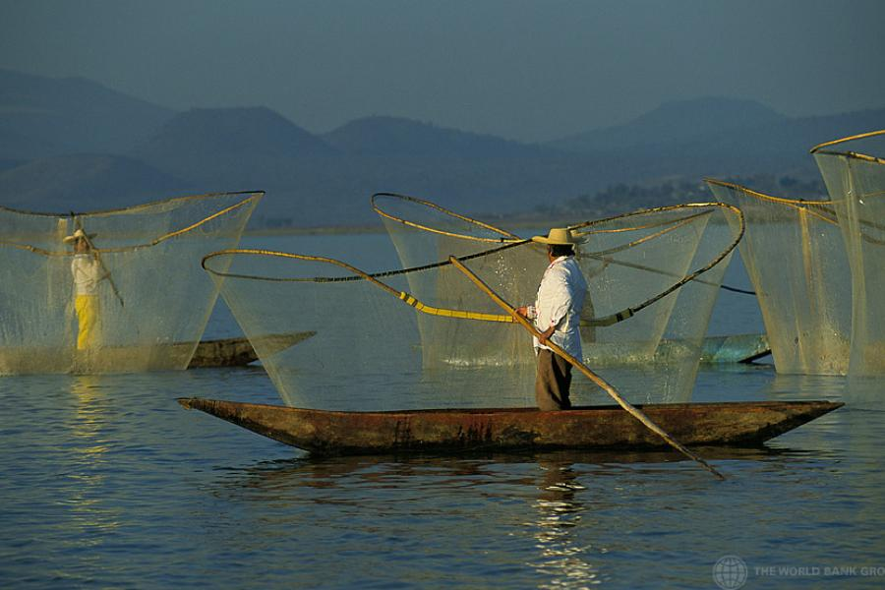

Legenda: Os resultados da avaliação serão apresentados em breve ao Ministério da Pesca e Aquicultura

Foto: © Curt Carnemark/Banco Mundial

O [Centro Internacional de Políticas para o Crescimento Inclusivo (IPC-IG)](https://ipcig.org/pt-br/news/31012?language_content_entity=pt-br) e a Organização das Nações Unidas para Alimentação e Agricultura (FAO) realizaram um webinário para avaliar o impacto do programa Seguro Defeso na promoção da pesca sustentável no Brasil. O evento foi realizado em dezembro por meio da plataforma [socialprotection.org](https://socialprotection.org/) e também debateu o papel da proteção social para o setor.

Após quase 30 anos de existência do programa, a sua primeira avaliação de impacto sobre as condições socioeconômicas dos beneficiários foi realizada pelo IPC-IG e pela FAO, abrangendo pescadores de todo o país.

Os palestrantes destacaram as principais conclusões da primeira avaliação de impacto do programa e discutiram os desafios envolvidos para a realização dos ajustes necessários. A avaliação analisou a concepção, implementação e gestão do programa, com o objetivo de determinar se os pagamentos do benefício estão ligados a melhorias nos indicadores socioeconômicos dos beneficiários, tais como condições domésticas e níveis educacionais de crianças e adolescentes, entre outros.

De acordo com Danielle Kalikoski, oficial de pesca da FAO, as avaliações de impacto são cruciais para a gestão e a adaptação do setor, assim como são fundamentais as "atualizações e coletas regulares de dados dos pescadores artesanais a serem direcionadas e seguidas com ações imediatas".

Além disso, Sergio Mattos, Engenheiro Pesqueiro da Fundação Apolônio Salles para o Desenvolvimento Educacional (Fadurpe), apontou que existem alguns aspectos que podem dificultar o desenvolvimento do estudo, tais como inconsistências resultantes de informações fragmentadas quanto ao escopo, atualidade e meticulosidade, a precariedade da produção de dados, entre outros.

Neste sentido, Fábio Veras, Coordenador de Pesquisa do IPC-IG e Pesquisador Sênior do Instituto de Pesquisa Econômica Aplicada (Ipea), concluiu que o programa contribui para aumentar as taxas de matrícula escolar e a proporção de jovens adultos que estudam ou trabalham; e tende a melhorar a qualidade da moradia dos beneficiários.

**Sobre o seguro -** O Seguro-Defeso é uma medida de previdência social contributiva do Brasil dirigida aos pescadores artesanais de pequena escala no país. Trata-se de um benefício de desemprego concedido durante os períodos de defeso, que é a paralisação temporária da pesca para a preservação das espécies, com o objetivo de proteger o meio ambiente.

Durante o período de defeso, o Seguro-Defeso estabelece o pagamento de um salário-mínimo por mês (até 5 meses por ano) aos pescadores artesanais, sujeito a restrições específicas. Os pescadores artesanais devem estar registrados no Registro Geral de Pesca, que permite que indivíduos, pessoas jurídicas e embarcações se dediquem legalmente à pesca.

**Conclusões e perspectivas -** Nos próximos meses, o IPC-IG irá publicar uma série de *One Pagers* e um *Policy Research Brief* com mais detalhes sobre a pesquisa. O relatório final foi validado pela Secretaria Brasileira de Pesca e Aquicultura e pela FAO em uma reunião realizada em novembro de 2021.

O estudo estimou o impacto do benefício de 1992 a 2018 e concluiu, em geral, que quanto mais tempo os beneficiários o receberem, melhores serão suas condições de vida. Os resultados mostram que o programa contribui para aumentar as taxas de matrícula escolar; aumenta a proporção de jovens adultos que estudam ou trabalham a médio prazo; e tende a melhorar a qualidade da moradia dos beneficiários.

Estes resultados serão apresentados em breve ao Ministério da Pesca e Aquicultura como uma contribuição para uma ampla revisão da política Seguro-Defeso.

Assista à gravação do [webinário](https://www.youtube.com/watch?v=eomagjpa1OA&ab_channel=socialprotection.org).

**Sobre o IPC-IG -** O IPC-IG é um fórum global que promove diálogo internacional sobre políticas de desenvolvimento inovativas, guiado por um acordo de parceria entre o Programa das Nações Unidas para o Desenvolvimento (PNUD) e o Governo Brasileiro, por meio Ministério da Economia e do Instituto de Pesquisa Econômica Aplicada (Ipea). O mandato do IPC-IG é promover a produção e a disseminação de estudos e recomendações para políticas públicas, assim como o intercâmbio de melhores práticas em iniciativas de desenvolvimento e a expansão do diálogo entre países.

**Entidades da ONU envolvidas nesta atividade**

**FAO**

**Organização das Nações Unidas para a Alimentação e a Agricultura**

**PNUD**

**Programa das Nações Unidas para o Desenvolvimento**

**Fonte:** Nações Unidas Brasil (<https://brasil.un.org/pt-br/166059-seguro-defeso-recebe-primeira-avaliacao-de-impacto-na-promocao-da-pesca-sustentavel>)